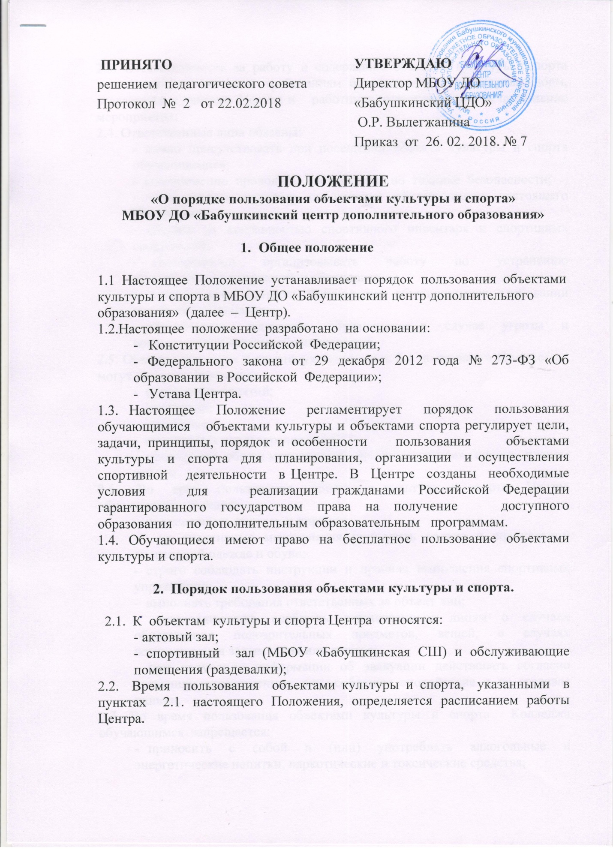

2.3. Ответственность за работу и содержание объектов культуры и спорта в состоянии, отвечающем требованиям безопасности и санитарных норм, возлагается директора Центра и работника, ответственного за проведение мероприятия;
2.4. Ответственные лица обязаны:
- лично присутствовать при посещении объекта культуры и спорта обучающимися;
- своевременно проводить инструктажи по технике безопасности;
- осуществлять контроль соблюдения обучающимися настоящего Положения;
- следить за исправностью спортивного инвентаря и спортивных сооружений;
- своевременно организовывать работу по устранению неисправности помещений и оборудования;
- осуществлять контроль соблюдения обучающимися требований настоящего Положения;
- обеспечивать эвакуацию обучающихся в случае угрозы и возникновения чрезвычайных ситуаций.
2.5. Объекты культуры и спорта, указанные в п. 3.1. настоящего Положения, могут использоваться для:
- проведения занятий;
- репетиций;
- тренировок;
- спортивных игр и соревнований;
- проведения общих мероприятий, предусмотренных годовым планом работы.
2.6. Во время пользования объектами культуры и спорта Центра обучающиеся обязаны:
- поддерживать чистоту и порядок;
- на спортивные мероприятия приходить только в специальной спортивной одежде и обуви;
- строго соблюдать инструкции и правила выполнения спортивных упражнений;
- выполнять требования ответственных за объект лиц;
- незамедлительно сообщать ответственным лицам о случаях обнаружения подозрительных предметов, вещей, о случаях возникновения задымления или пожара;
- при получении информации об эвакуации действовать согласно указаниям ответственных лиц, соблюдая спокойствие и не создавая паники.
2.7. Во время пользования объектами культуры и спорта Колледжа обучающимся запрещается:
- приносить с собой и (или) употреблять алкогольные и энергетические напитки, наркотические и токсические средства;
- приносить с собой оружие, огнеопасные, взрывчатые, пиротехнические, ядовитые и пахучие вещества, колющие и режущие предметы, стеклянную посуду, газовые баллончики;
- приводить и приносить с собой животных;
- совершать поступки, унижающие или оскорбляющие человеческое достоинство других обучающихся, работников Центра;
- выставлять напоказ знаки или иную символику, направленную на разжигание расовой, религиозной, национальной розни, оскорбляющую обучающихся, работников Центра;
- использовать оборудование и инвентарь не по своему прямому назначению;
- причинять ущерб спортивному оборудованию и иному инвентарю.
2.8. Обучающиеся, причинившие объектам культуры и спорта Центра ущерб, несут ответственность в соответствии действующим законодательством Российской Федерации.

